Тема 1. Компьютер и программное обеспечение
Урок 1. История развития вычислительной техники
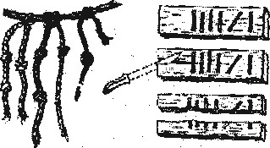
Вычисления в доэлектронную эпоху.
Потребность счёта предметов у человека возникла ещё в доисторические времена. Древнейший метод счёта предметов заключался в сопоставлении предметов некоторой группы (например, животных) с предметами другой группы, играющей роль счетного эталона. У большинства народов первым таким эталоном были пальцы (счёт на пальцах).
Расширяющиеся потребности счёта заставили людей использовать другие счётные эталоны (зарубки на палочке, узлы на верёвке и так далее).
Каждый школьник хорошо знаком со счётными палочками, которые использовались в качестве счётного эталона в первом классе.
В древнем мире при счёте больших количеств предметов для обозначения определённого их количества (у большинства народов — десяти) стали применять новый знак, например зарубку на другой палочке. Первым вычислительным устройством, в котором стал использоваться этот метод, был абак.
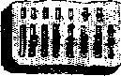
Древнегреческий абак представлял собой посыпанную морским песком дощечку. На песке проводились бороздки, на которых камешками обозначались числа. Одна бороздка соответствовала единицам, другая — десяткам и так далее. Если в какой-то бороздке при счете набиралось более 10 камешков, их снимали и добавляли один камешек в следующем разряде. Римляне усовершенствовали абак, перейдя от песка и камешков к мраморным доскам с выточенными желобками и мраморными шариками (рис. 1.2).
По мере усложнения хозяйственной деятельности и социальных отношений (денежных расчётов, задач измерений расстояний, времени, площадей и так далее) возникла потребность в арифметических вычислениях. Для выполнения простейших арифметических операций (сложение и вычитание) стали использовать абак, а по прошествии веков — счёты
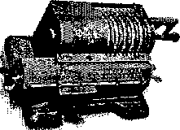
Развитие науки и техники требовало проведения всё более сложных математических расчетов, и в XIX веке были изобретены механические счетные машины — арифмометры. Арифмометры могли не только складывать, вычитать, умножать и делить, но запоминать промежуточные результаты, печатать результаты вычислений и так далее
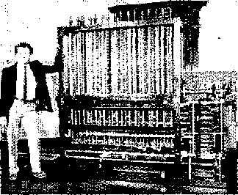
В середине XIX века английский математик Чарльз Бэббидж выдвинул идею создания программно управляемой счётной машины, имеющей арифметическое устройство, устройство управления, а также устройства ввода и печати.
Аналитическую машину Бэббиджа (прообраз современных компьютеров) по сохранившимся описаниям и чертежам построили энтузиасты из Лондонского музея науки. Аналитическая машина состоит из четырёх тысяч стальных деталей и весит три тонны
Вычисления производились Аналитической машиной в соответствии с инструкциями (программами), с записанной программой. Программы вводились в ЭВМ с помощью перфокарт или перфолент, причём наличие отверстия на перфокарте соответствовало знаку «1», а его отсутствие — знаку «О».
Результаты вычислений выводились в форме длинных последовательностей нулей и единиц с помощью печатающих устройств. Писать программы на машинном языке и расшифровывать результаты вычислений могли только высококвалифицированные программисты.
В 60-е годы XX века были созданы ЭВМ второго поколения, в которых на смену электронным лампам пришли транзисторы, которые имеют в десятки и сотни раз меньшие размеры и массу, более высокую надёжность и потребляют значительно меньшую электрическую мощность. Такие ЭВМ производились малыми сериями и устанавливались в крупных научно-исследовательских центрах и ведущих высших учебных заведениях.
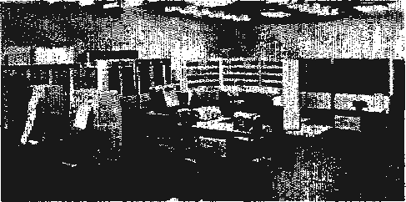
В СССР в 1967 году вступила в строй наиболее мощная в Европе ЭВМ второго поколения БЭСМ-6 (Быстродействующая Электронная Счётная Машина 6), которая могла выполнять 1 миллион операций в секунду.
В БЭСМ-6 использовалось 260 тысяч транзисторов, устройства внешней памяти на магнитньах лентах для хранения программ и данных, а также алфавитно-цифровые печатающие устройства для вывода результатов вычислений.
Работа программистов по разработке программ существенно упростилась, так как стала проводиться при помощи языков программирования высокого уровня (Алгол, Бейсик и другие).
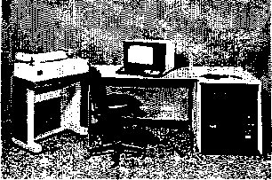
Начиная с 70-х годов прошлого века в качестве элементной базы ЭВМ третьего поколения стали использовать интегральные схемы (ИС). В интегральной схеме (маленькой полупроводниковой пластине) могли быть плотно упакованы десятки тысяч транзисторов, каждый из которых имел размеры, сравнимые с толщиной человеческого волоса.
ЭВМ на базе интегральных схем стали гораздо более компактными, быстродействующими и дешевыми. Такие мини-ЭВМ производились большими сериями и стали доступны для большинства научных институтов и высших учебных заведений.
В 1982 году фирма IBМ, приступила к изготовлению персональных компьютеров IBM PC на базе больших интегральных схем — БИС. Высокие технологии позволяют разместить внутри БИС (маленькой полупроводниковой пластины площадью всего около одного квадратного сантиметра) десятки миллионов функциональных элементов.
Современные персональные компьютеры компактны и обладают большим быстродействием (могут выполнять несколько миллиардов операций в секунду). Ежегодно в мире производится почти 200 миллионов компьютеров, доступных по цене для массового потребителя. Такие компьютеры вы все видите перед собой в нашем компютерном классе.
Контрольные вопросы
Используя текст урока и таблицу, ответьте на вопросы:
1. Почему современные персональные компьютеры в сотни раз меньше, но при этом в сотни тысяч раз быстрее ЭВМ первого поколения?
2. Почему современные персональные компьютеры стали лоступны для массового пользователя?

Характеристика | Поколения
 | Пераое | Второе | Третье | Четвертое (персональные компьютеры)
Годы использования | 40-50-е гг. XX в. | 60-е гг. XX в. | 70-е гг. XX в. | 80- е гг. XX в. -настоящее время
Основной элемент | Электронная лампа | Транзистор | Интегральная схема | Большая интегральная схема
Быстродействие, операций в секунду | Десятки тысяч | Сотни тысяч | Миллионы | Миллиарды
Количество ЭВМ в мире, шт. | Сотни | Тысячи | Сотни тысяч | Около миллиарда

Урок 2. Центральное устройство компьютера — процессор
Человек воспринимает информацию с помощью различных органов чувств: зрения, слуха, обоняния, осязания и вкуса. Более 80% всей информации человек воспринимает с помощью зрения, причём числовая информация представляется с помощью цифр, текстовая — с помощью букв, графическая — с помощью элементов изображения различных цветов. Звуковая информация воспринимается человеком как звуки различной тональности и громкости.
Компьютер может производить вычисления, редактировать тексты, преобразовывать графические изображения и звуковые записи. Для того чтобы компьютер мог обрабатывать такие различные типы информации, она преобразуется в одинаковую цифровую форму. В машинном языке компьютера имеются только две цифры (0 и 1), поэтому любая информация представляется и обрабатывается в компьютере в форме последовательностей нулей и единиц.
В таблице приведены примеры представления человеком и компьютером числа 5, буквы А, точки черного цвета и звука максимальной громкости.
Тип информации | Человек | Компьютер
Числовая | 5 | 00000101
Текстовая | А | 11000000
Графическая | • | 00000001
Звуковая | Звук максимальной громкости | 11111111
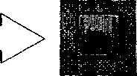
Центральным устройством компьютера, которое обрабатывает информацию, является процессор. Процессор аппаратно реализуется в форме электронного устройства на базе БИС и обрабатывает информацию в цифровом компьютерном коде в форме последовательностей электрических импульсов (нет импульса — «О», есть импульс — 1)

10101010 01010101

Человек не воспринимает информацию в форме электрических импульсов и плохо понимает ее в форме последовательностей нулей и единиц. Поэтому для обеспечения взаимодействия человека и компьютера необходимы устройства ввода и вывода информации.
Сегодня вам предстоит попробовать ввести и записать упражнения из приложения.
Контрольные вопросы
1.Говоря о процессоре, часто употребляют слова «много» и «маленький». Поясните, к каким характеристикам процессора относятся эти термины?
2.Представленную в какой форме информацию различных типов обрабатывает компьютер?
3.Почему в составе компьютера необходимо иметь устройства ввода и вывода информации?
Урок 3. Устройства ввода информации
В состав компьютера входят устройства ввода информации, которые переводят информацию с языка человека на машинный язык компьютера.
Клавиатура. Для ввода числовой и текстовой информации используется клавиатура. Стандартная клавиатура имеет 104 клавиши и 3 световых индикатора в правом верхнем углу, информирующих о режимах работы. Все клавиши можно разделить на алфавитно-цифровые, управляющие (специальные) и функциональные. Примером применения специальных клавиш служит включение верхнего регистра – режима печати заглавных букв (для этого надо придерживать нажатой клавишу Shift (), а также переключение русского и английского алфавита – Ctrl и Shift или Alt и Shift в зависимости от настройки компьютера).
Координатные устройства ввода. Для ввода графической информации и для работы с графическим интерфейсом программ используются координатные устройства ввода информации: манипуляторы (мышь, трекбол), сенсорные панели и графические планшеты.
В оптико-механических манипуляторах мышь и трекбол основным рабочим органом является массивный шар (металлический, покрытый резиной), вращение которого преобразуется в движение указателя мыши на экране монитора. У мыши шар вращается при перемещении ее корпуса по горизонтальной поверхности, а у трекбола вращается непосредственно рукой.
В настоящее время широкое распространение получили оптические мыши, в которых источник света, размещенный внутри мыши, освещает поверхность, а отраженный свет фиксируется и преобразуется в перемещение указателя мыши на экране.
©Важнейшей характеристикой координатных устройств ввода является разрешающая способность, которая обычно составляет около 500 dpi (dot per inch. — точек на дюйм). Это означает, что при перемещении мыши на 1 дюйм (1 дюйм = 2,54 см) указатель мыши на экране перемещается на 500 точек.

Манипуляторы имеют обычно две кнопки управления, которые используются при работе с графическим интерфейсом программ. В настоящее время появились мыши с дополнительным колесиком, которое располагается между кнопками. Оно предназначено для прокрутки вверх или вниз изображений и текстов, не умещающихся целиком на экране.
Современные модели мышей и трекболов часто являются беспроводными, то есть подключаются к компьютеру без помощи кабеля

В портативных компьютерах вместо манипуляторов используется сенсорная панель, перемещение пальца по поверхности которой преобразуется в перемещение курсора на экране монитора. Нажатие на поверхность сенсорной панели эквивалентно нажатию на кнопку мыши.
Для рисования и ввода рукописного текста используются графические планшеты. С помощью специальной ручки на графическом планшете можно рисовать, чертить схемы и добавлять подписи к электронным документам.
Сканер. Для оптического ввода в компьютер и преобразования в компьютерную форму изображений (фотографий, рисунков, слайдов), а также текстовых документов используется сканер. Сканируемое изображение последовательно освещается светом источников, размещенных на движущейся вдоль изображения линейке, а отражённый свет преобразуется в изображение в компьютерном формате. Количество различаемых цветов в отсканированном изображении может достигать десятков миллионов.

Цифровые камеры. Последние годы все большее распространение получают цифровые камеры (видеокамеры и фотоаппараты). Цифровые камеры позволяют получать видеоизображение и фотоснимки непосредственно в цифровом (компьютерном) формате. Для передачи «живого» видео по компьютерным сетям используются недорогие цифровые Web-камеры.


Звуковая карта и микрофон. Для ввода звуковой информации используется микрофон, который подключается ко входу звуковой карты. Звуковая карта имеет также возможность синтезировать звук (в ее памяти хранятся звуки различных музыкальных инструментов, которые она может воспроизводить).
Многие звуковые платы имеют специальный игровой порт, к которому подключаются игровые манипуляторы (джойстики).
Джойстик. Джойстики (или игровые манипуляторы) предназначены для более удобного управления ходом компьютерных игр. Обычно они представляют собой рукоятку с кнопками на подставке.
В конце урока введите еще упражнения из приложения.

Урок 4. Устройства вывода информации
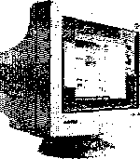
Устройства вывода переводят информацию с машинного языка в формы, доступные для человеческого восприятия.
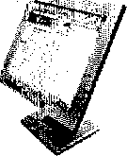
Монитор. Монитор является универсальным устройством вывода информации. В настольных компьютерах часто еще используются мониторы на электронно-лучевой трубке, которые являются источником электромагнитного поля. Современные мониторы соответствуют жёстким санитарно-гигиеническим требованиям и не оказывают неблагоприятного воздействия на здоровье человека.
В портативных и карманных компьютерах применяют плоские мониторы на жидких кристаллах. В последнее время такие мониторы стали использоваться и в настольных компьютерах. Преимущество мониторов на жидких кристаллах состоит в отсутствии электромагнитных излучений и компактности.
Информация на экране монитора представляется в виде растрового изображения, которое формируется из определённого количества строк, которые в свою очередь содержат определённое количество точек. Качество изображения определяется разрешающей способностью монитора, то есть количеством точек, из которых оно складывается. Чем больше разрешающая способность, то есть чем больше количество строк растра и точек в строке, тем выше качество изображения. В современных персональных компьютерах обычно используются три основные разрешающие способности экрана: 800 х 600 (так настроено изображение ваших мониторов), 1024 х 768 и 1280 х 1024 точки.
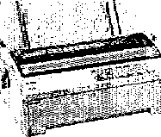
Принтеры. Принтеры предназначены для вывода на бумагу (создания «твердой копии») числовой, текстовой и графической информации. По принципу действия принтеры делятся на матричные, струйные и лазерные.
Матричные принтеры — это принтеры ударного действия. Печатающая головка матричного принтера состоит из вертикального столбца маленьких стержней (в количестве 9 или 24), которые под воздействием магнитного поля выталкиваются из головки и ударяют по бумаге через красящую ленту. Перемещаясь, печатающая головка оставляет на бумаге строку символов.
Недостатки матричных принтеров состоят в том, что они печатают медленно, производят много шума и качество печати оставляет желать лучшего. Однако матричные принтеры применяются до сих пор в банках, так как они обеспечивают защиту документов от подделок, оставляя на них не только напечатанные символы, но и их механические отпечатки.
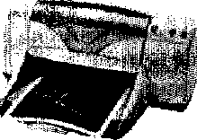
В струйных принтерах используются чернильные печатающие головки, которые под давлением выбрасывают на бумагу из ряда мельчайших отверстий капельки чернил различных цветов. Перемещаясь вдоль бумаги, печатающая головка оставляет строку символов или полоску изображения.
Струйные принтеры позволяют достаточно быстро (до нескольких десятков страниц в минуту) печатать тексты. Последнее время они широко используются в цифровой фотографии для печати цветных изображений высокого качества, полученных с помощью цифровых фотокамер. Недостатком струйных принтером следует считать большой расход чернил при их довольно высокой стоимости.

Лазерные принтеры обеспечивают типографское качество печати и высокую скорость печати (несколько десятков страниц в минуту), поэтому они применяются в офисах для печати документов.
Современные лазерные принтеры могут обеспечивать также высококачественную цветную печать при меньших затратах на расходные материалы по сравнению со струйными принтерами.

Акустические колонки и наушники. Для прослушивания звука используются акустические колонки или наушники, которые подключаются к выходу звуковой платы.

Контрольные вопросы
1. Какую функцию обеспечивают устройства вывода информации?
2. Какое устройство компьютера может оказывать вредное воздействие на человека?
3.Какой тип принтера целесообразно использовать для печати финансовых документов? Фотографий? Рефератов?
Урок 5. Оперативная и долговременная память
Оперативная память. Информация в компьютере хранится в оперативной (внутренней) памяти. Оперативная память изготавливается в виде модулей памяти, которые устанавливаются на системной плате компьютера.
Модули памяти представляют собой пластины, на которых размещаются большие интегральные схемы (БИС) памяти. Модули памяти могут различаться между собой по размеру и количеству контактов, по быстродействию, по информационной ёмкости и так далее.
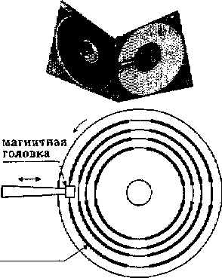
Долговременная память. При выключении компьютера вся информация из оперативной памяти стирается. Для долговременного хранения информации используется внешняя память. Устройство, которое обеспечивает запись и считывание информации, называется накопителем или дисководом, а хранится информация на носителях информации. Информация на носителях хранится в цифровой форме, то есть в форме последовательностей нулей и единиц.
Очень распространенным носителем информации является дискета, внутри пластмассового корпуса которой размещается гибкий магнитный диск. Информация на диске хранится на концентрических дорожках, на которых чередуются намагниченные и ненамагниченные участки (намагниченный участок хранит компьютерную «1», ненамагниченный — компьютерный «О»).
Для записи или считывания информации дискета вставляется в дисковод, который вращает диск внутри пластмассового корпуса дискеты и магнитная головка дисковода устанавливается на определённую концентрическую дорожку диска.
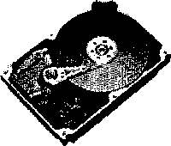
Информационная ёмкость дискеты такова, что на ней можно разместить около 600 страниц текста или несколько десятков изображений. В целях сохранности информации дискеты необходимо оберегать от нагревания и сильных магнитных полей.
Жёсткий магнитный диск представляет собой несколько тонких металлических дисков, очень быстро вращающихся на одной оси и заключённых в металлический корпус. Магнитное покрытие дисков содержит сотни тысяч концентрических дорожек, на которых хранится информация.
Информационная ёмкость жёстких дисков очень велика — на одном жёстком диске может быть размещена целая библиотека, состоящая из десятков тысяч книг. В целях сохранности информации жёсткие диски необходимо оберегать от ударов.
В лазерных дисководах используется оптический принцип записи и считывания информации. Информация на лазерном диске хранится на одной спиралевидной дорожке (как на улитке), содержащей чередующиеся участки с плохой и хорошей отражающей способностью (не отражает — компьютерный «О», отражает — компьютерная «1»).
В процессе считывания информации с лазерных дисков луч лазера, установленного в дисководе, падает на поверхность вращающегося диска и отражается. Так как поверхность .лазерного диска имеет участки с различной отражающей способностью, отражённый луч также меняет свою интенсивность и преобразуется в цифровой компьютерный код.
В целях сохранности информации лазерные диски необходимо оберегать от загрязнений и царапин.
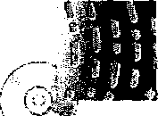
©Существуют лазерные CD-диски (CD — Compact Disk, компакт-диск) и DVD-диски (DVD — Digital Video Disk, цифровой видеодиск). DVD-диски имеют значительно большую информационную ёмкость, так как оптические дорожки имеют меньшую толщину и размещены более плотно. На одном CD-диске может разместиться целая многотомная энциклопедия, содержащая тысячи рисунков, а на DVD-диске — полнометражный цифровой видеофильм.
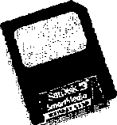
Энергонезависимая память применяется для долговременного хранения информации и не требует подключения источника электрического напряжения (например, батарейки).
Карта энергонезависимой памяти представляет собой БИС, помещенную в миниатюрный плоский корпус.
Для записи и считывания информации с карт памяти используются специальные устройства, которые не имеют движущихся частей и поэтому обеспечивают высокую сохранность данных при использовании в мобильных устройствах (портативных компьютерах, цифровых камерах и других).
Контрольные вопросы
1.Почему информационная ёмкость жёстких магнитных дисков во много раз больше, чем гибких?
2.В чем состоит различие между CD- и DVD-дисками? В чем состоит их сходство?
3.Почему энергонезависимую память целесообразно использовать в мобильных устройствах?
4.Каковы основные правила хранения и эксплуатации различных типов носителей информации?
Урок 6. Типы персональных компьютеров
Современный персональный компьютер может быть реализован в настольном, портативном или карманном варианте.
Настольные компьютеры являются наиболее производительными и предназначены для стационарной установки в офисе, школьном компьютерном классе или дома.
Все основные компоненты настольного компьютера находятся внутри системного блока. Аппаратной основой компьютера является системная плата, на ней устанавливаются процессор и модули оперативной памяти и к ней подключаются накопители на жёстких и гибких магнитных дисках, а также лазерные дисководы.
Устройства ввода и вывода информации подключаются к системному блоку. Обмен информацией между отдельными устройствами компьютера производится по магистрали, соединяющей все устройства компьютера.
Портативные компьютеры (ноутбуки) имеют те же возможности, что и настольные, однако они умещаются в портфель типа «дипломат» и удобны при использовании в поездках. Универсальные устройства ввода (клавиатура и сенсорная панель) и вывода (монитор на жидких кристаллах) информации встроены в корпус портативного компьютера.
Последнее время получили распространение карманные компьютеры, небольшие размеры которых обеспечивают возможность их быстрого (принято говорить: оперативного) использования.
Контрольные вопросы
1.Какие существуют типы персональных компьютеров и в чем их различие?
2.Введите в функциональную схему компьютера названия основных устройств
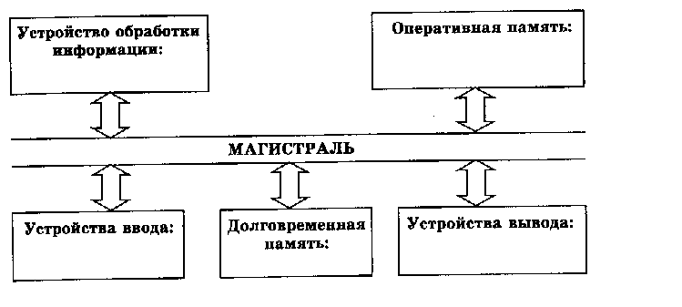
Урок 7. Данные и программы
Для того, чтобы числовая, текстовая, графическая и звуковая информация могла обрабатываться на компьютере, она должна быть представлена в форме данных. Данные хранятся и обрабатываются в компьютере в цифровой форме, то есть в виде последовательностей нулей и единиц.
Информация, представленная в цифровой форме и обрабатываемая на компьютере, называется данными.
Для того чтобы процессор компьютера «знал», что ему делать с данными, как их обрабатывать, он должен получить определённую команду (инструкцию), например: «сложить два числа» или «заменить один символ в тексте на другой ».
Обычно для решения какой-либо задачи процессору требуется не единичная команда, а их последовательность. Такая последовательность команд (инструкций) называется программой.
Последовательность команд, которую выполняет компьютер в процессе обработки данных, называется программой.
©На заре компьютерной эры, в 40-50-е годы прошлого века процесс обработки информации на компьютере был очень трудоёмким. Программы разрабатывались программистами на машинном языке (в виде длинных последовательностей нулей и единиц) и затем вместе с данными вводились в компьютер с помощью перфолент и перфокарт. Процессор производил вычисления и выдавал на печатающее устройство результаты опять в виде последовательностей нулей и единиц, которые программисты должны были расшифровывать.
В настоящее время процесс обработки данных на компьютере существенно упростился. Произошло также разделение труда между программистами и пользователями компьютера. Используя языки программирования высокого уровня, программисты разрабатывают программы, позволяющие обрабатывать данные различных типов (числовые, текстовые, графические, звуковые), а пользователи покупают или получают бесплатно такие программы и затем используют их для обработки данных.
Таким образом, программная обработка данных на компьютере реализуется пользователем следующим образом
1.Пользователь запускает программу, хранящуюся в долговременной памяти, она загружается в оперативную память и начинает выполняться.
2. Выполнение программы заключается в том, что процессор последовательно считывает команды программы и выполняет их. Необходимые для выполнения команды данные загружаются в оперативную память или из долговременной памяти, или вводятся пользователем с помощью устройств ввода.
3. Данные, полученные в процессе выполнения программы, записываются процессором в оперативную или долговременную память, а также предоставляются пользователю с помощью устройств вывода информации.
Процессор:  Обработка данных по программе |  |  | Оперативная память:  Хранение данных и программ
МАГИСТРАЛЬ
Устройства ввода: Ввод данных |  | Долговременная память:  Хранение данных и программ | Устройства вывода:  Вывод данных

Приложение. Тексты упражнений,
которые необходимо выполнить за 6 уроков первой четверти:
Загрузите программу Блокнот (Пуск – Программы – Стандартные – Блокнот) и выполните следующие упражнения
Упражнение 1  ао ао ао ао ао ао ао ао ао ао ао ао ао  ао ао ао ао ао ао ао ао ао ао ао ао ао  вл вл вл вл вл вл вл вл вл вл вл вл вл  вл вл вл вл вл вл вл вл вл вл вл вл вл  ыд ыд ыд ыд ыд ыд ыд ыд ыд ыд ыд ыд ыд  ыд ыд ыд ыд ыд ыд ыд ыд ыд ыд ыд ыд ыд  фж фж фж фж фж фж фж фж фж фж фж фж фж  фж фж фж фж фж фж фж фж фж фж фж фж фж  Упражнение 2  Каждое слово напечатайте по 10 раз в строку  дал два лов лад ода выл  вал вол дол жал фал лов  Упражнение 3 Напечатай эти строки:  овод овал жало валы вода ждал ложа волы лыжа  овод овал жало валы вода ждал ложа волы лыжа  овод овал жало валы вода ждал ложа волы лыжа  овод овал жало валы вода ждал ложа волы лыжа | Упр4. Наберите каждое слово по 8 раз в строку  Олово оводы вывод вожжа вдова  фалда давал довод  Упр 5 Напечатай строки  дал вал лад вол ода выл жал два лов дол дож лава алло  жало валы ждал овал вода ложа волы лыжа воды олово  вывод фалда ждала довод оводы жажда вдова вожжа  выводы дважды жаждал доводы выдавала жаждала  Упр 6. Напиши эти фразы  провод попал в подвал  пара лыж попала в ров  арфа пропадала дважды  вдова продавала фарфор  выдра проплыла дважды вправо  папа провожал форварда  папа продолжал приводить доводы  вдова вырвала жало овода
упр 7.Наберите текст  гол год гоп код кол как еда еле  нож над шар щуп цап цып зал  зло зов зав йод йог ход хор дно цуг  Упр 8. Каждую строку наберите дважды  галл граф град гора герц ковш  кадр кожа кора кофе край  едва езда едок елей елец ехал  норд ныне нора ноша нары надо  шарф удав ценз щука зонд холл  упр 9. Наберите текст.  Ангар ванна галлон далее жерех  звено когда лакей навоз океан  панно рейка уклон факел цыган | упр 10. Наберите текст  шла погрузка шлака в вагоны  караван внезапно вышел к реке  карп плавал в ведре  враг окружал наш город  в поле зеленел укроп  звонко запел жаворонок  поезд въехал в новый город  пара шоколадок лежала на полке в шкафу  упр 11 Набери текст  далеко в горах шла война  на полу лежала шкура волка  вездеход прокладывал дорогу разведке  колодец доверху наполнен холодной водой  щука плавала в холодной воде  дедушка каждый год перекапывал канаву  девушка продолжала разговор у колодца  упр 12 каждую строку наберите дважды.  Бег вод жил иди кто его  лет мел нас оса пир пар  ром сер тир уши фри там
Упражнение без номера  Да здравствует солнце, да скроется тьма!  Паду ли я стрелой пронзенный, иль мимо пролетит она?  Да что мне до кого? До них! До всей вселенной?  Да будет трижды свято мщенье за горе матерей!  Скрывая истину от друзей, кому ты откроешься?  Народов идеал, свобода золотая!  Единожды солгавший, кто тебе поверит?  Ученье в счастье украшает, а в несчастье утешает...  Люблю отчизну я, но странною любовью...  Будущее светло и прекрасно... | Упражнение 14. Напечатай текст.  Высота азиатского слона - до 3 метров, масса - до 5 тонн  Его сердце весит 12 килограммов. Оно бьется 40 раз в минуту.  За 18 часов слон может съесть 360 кг всякой пищи.  В день он выпивает 90 литров воды.  Спит слон лишь 2 - 4 часа в сутки.  Новорожденный слоненок весит 10 килограммов, рост - около метра.  Воду чует слон на расстоянии до километра.  Скорость мирно бредущего стада слонов - 7 километров в час.  На воле, в джунглях, слоны живут обычно 35-37 лет.  Максимальный известный возраст слона - 67 лет.
После каждого урока обязательно сохраняйте свою работу!!!

